2011年全国各地中考数学试卷试题分类汇编
第16章 频数与频率
1. （2011浙江金华，6，3分）学校为了解七年级学生参加课外兴趣小组活动情况，随机调查了40名学生，将结果绘制成了如图所示的频数分布直方图，则参加绘画兴趣小组的频率是（ ）
A．0.1 B．0.15 C．0.25 D．0.3
8
12
11
9
【答案】D
2. （2011四川南充市，4，3分）某学校为了了解九年级体能情况，随机选取30名学生测试一分钟仰卧起坐次数，并绘制了如图的直方图，学生仰卧起坐次数在25～30之间的频率为（ ）
（A）0.1  （B）0.17 （C）0.33 （D）0.4
【答案】D
3. （2011浙江温州，7，4分）为了支援地震灾区同学，某校开展捐书活动，九 (1)班40名同学积极 参与．现将捐书数量绘制成频数分布直方图如图所示，则捐书数量在5. 5～6.5组别的频率是( )
A．0.1 B．0.2 C．0.3 D．0.4
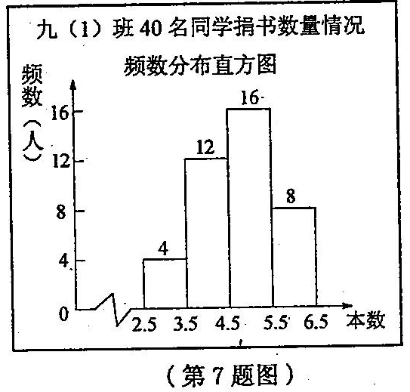
【答案】B

4. （2011浙江丽水，6，3分）学校为了解七年级学生参加课外兴趣小组活动情况，随机调查了40名学生，将结果绘制成了如图所示的频数分布直方图，则参加绘画兴趣小组的频率是（ ）
A．0.1 B．0.15 C．0.25 D．0.3
8
12
11
9
【答案】D

5. （2011四川内江，13，5分）“Welcome to Senior High School．”（欢迎进入高中），在这段句子的所有英文字母中，字母o出现的频率是 ．
【答案】

6. （2011广东东莞，18，7分）李老师为了解班里学生的作息时间，调查班上50名学生上学路上花费的时间，他发现学生所花时间都少于50分钟，然后将调查数据整理，作出如下频数分布直方图的一部分（每 组数据含最小值不含最大值）．请根据该频数分布直方图，回答下列问题：
(1)此次调查的总体是什么？
(2)补全频数分布直方图；
(3)该班学生上学路上花费时间在30分钟以上（含30分钟）的人数占全班人数的百分比是多少？
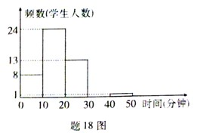

【解】（1）此次调查的总体是：班上50名学生上学路上花费的时间的全体.
（2）补全图形，如图所示：
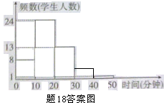
（3）该班学生上学路上花费时间在30分钟以上的人数有5人，总人数有50，
5÷50=0.1=10%
答：该班学生上学路上花费时间在30分钟以上的人数占全班人数的百分之10．

7. （2011广东广州市，22，12分）
某中学九年级（3）班50名学生参加平均每周上网时间的调查，由调查结果绘制了频数分布直方图（图6），根据图中信息回答下列问题：
（1）求a的值；
（2）用列举法求以下事件的概率：从上网时间在6~10小时的5名学生中随机选取2人，其中至少1人的上网时间在8~10小时．
频数
（学生人数）
0 2 4 6 8 10 时间/小时
6
a
25
3
2
图6
【答案】
（1）a=50―6―25―3―2=14
（2）设上网时间为6~8小时的三个学生为A₁，A₂，A₃，上网时间为8~10个小时的2名学生为B₁，B₂，则共有A₁A₂，A₁A₃，A₁B₁，A₁B₂，
A₂A₃，A₂B₁，A₂B₂
A₃B₁，A₃B₂
B₁B₂
10种可能，其中至少1人上网时间在8~10小时的共有7种可能，故
P（至少1人的上网时间在8~10小时）=0.7

8. （2011广东汕头，18，7分）李老师为了解班里学生的作息时间，调查班上50名学生上学路上花费的时间，他发现学生所花时间都少于50分钟，然后将调查数据整理，作出如下频数分布直方图的一部分（每 组数据含最小值不含最大值）．请根据该频数分布直方图，回答下列问题：
(1)此次调查的总体是什么？
(2)补全频数分布直方图；
(3)该班学生上学路上花费时间在30分钟以上（含30分钟）的人数占全班人数的百分比是多少？

【解】（1）此次调查的总体是：班上50名学生上学路上花费的时间的全体.
（2）补全图形，如图所示：
（3）该班学生上学路上花费时间在30分钟以上的人数有5人，总人数有50，
5÷50=0.1=10%
答：该班学生上学路上花费时间在30分钟以上的人数占全班人数的百分之10．
9. (2011 浙江湖州，21，8) 班主任张老师为了了解学生课堂发言情况，对前一天本班男、女生的发言次数进行了统计，并绘制成如下频数分布折线图(图1) ．
(1) 请根据图1，回答下列问题：
① 这个班共有 名学生，发言次数是5次的男生有 人、女生有 人；
② 男、女生发言次数的中位数分别是 次和 次．
(2) 通过张老师的鼓励，第二天的发言次数比前一天明显增加，全班发言次数变化的人数的扇形统计图如图2所示．求第二天发言次数增加3次的学生人数和全班增加的发言总次数．
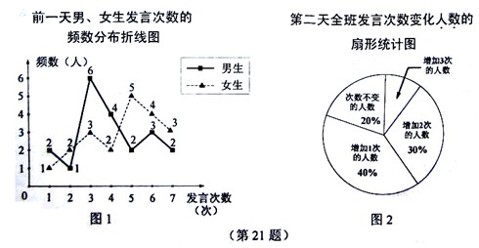

【答案】解：(1)①40；2；5 ②4；5．
(2)发言次数增加3次的学生人数为：
全班增加的发言总次数为

10. （2011浙江义乌，20，8分）为了解某市九年级学生学业考试体育成绩，现从中随机抽取部分学生的体育成绩进行分
段（A：50分；B：49-45分；C：44-40分；D：39-30分；E：29-0分）统计如下：
学业考试体育成绩（分数段）统计表

分数段 | 人数（人） | 频率
A | 48 | 0.2
B | a | 0.25
C | 84 | 0.35
D | 36 | b
E | 12 | 0.05

学业考试体育成绩（分数段）统计图
0
根据上面提供的信息，回答下列问题：
（1）在统计表中，a的值为 ▲ ，b的值为 ▲ ，并将统计图补充完整（温馨提示：作图时别忘了用0.5毫米及以上的黑色签字笔涂黑）；
（2）甲同学说：“我的体育成绩是此次抽样调查所得数据的中位数. ”请问：甲同学的体育成绩应在什么分数段内？ ▲ （填相应分数段的字母）
（3）如果把成绩在40分以上（含40分）定为优秀，那么该市今年10440名九年级学生中体育成绩为优秀的学生人数约有多少名？
【答案】解：（1） 60 ， 0.15 (图略)
（2） C
（3）0.8×10440=8352（名）
答：该市九年级考生中体育成绩为优秀的学生人数约有8352名.
11. （2011山东聊城，19，8分）今年“世界水日”的主题是“城市用水：应对都市化挑战”．为了解城市居民用水量的情况，小亮随机抽查了阳光小区50户居民去年每户每月的用水量，将得到的数据整理并绘制了这50户居民去年每月总用水量的折线图和频数、频率分布表如下：
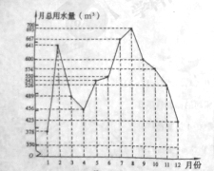
组 别 | 频 数 | 频 率
350<x≤400 | 1
400<x≤450 | 1
450<x≤500 | 2
500<x≤550 | a | b
550<x≤600 | c | d
600<x≤650 | 1
650<x≤700 | 2
注：x表示50户居民月总用水量（m³）（1）表中的a＝________；d＝___________．
（2）这50户居民每月总用水量超过550m3的月份占全年月份的百分率是多少（精确到1%）？
（3）请根据折线统计图提供的数据，估计该小区去年每户居民平均月用水量是多少？
【答案】（1）3，；（2）这50户居民月总用水量超过550m³的月份有5个，占全年月份的百分率为（5÷12）×100%＝42%
（3）（378＋641＋456＋543＋550＋667＋693＋600＋574＋526＋423）÷50÷12＝109m³
12. （2011广东省，18，7分）李老师为了解班里学生的作息时间，调查班上50名学生上学路上花费的时间，他发现学生所花时间都少于50分钟，然后将调查数据整理，作出如下频数分布直方图的一部分（每 组数据含最小值不含最大值）．请根据该频数分布直方图，回答下列问题：
(1)此次调查的总体是什么？
(2)补全频数分布直方图；
(3)该班学生上学路上花费时间在30分钟以上（含30分钟）的人数占全班人数的百分比是多少？

【解】（1）此次调查的总体是：班上50名学生上学路上花费的时间的全体.
（2）补全图形，如图所示：
（3）该班学生上学路上花费时间在30分钟以上的人数有5人，总人数有50，
5÷50=0.1=10%
答：该班学生上学路上花费时间在30分钟以上的人数占全班人数的百分之10．
13. （2011山东临沂，20，6分）某中学为了解学生的课外阅读情况．就“我最喜爱的课外读物”从文学、艺术、科普和其他四个类别进行了抽样调查（每位同学仅选一项），并根据调查结果制作了尚不完整的频数分布表：
类别 | 频数（人数） | 频 率
文学 | m | 0.42
艺术 | 22 | 0.11
科普 | 66 | n
其他 | 28
合计 |  | 1
下面是自首届以来各届动漫产品成交金额统计图表(部分未完成)：
（1）表中m＝_________，n＝__________；
（2）在这次抽样调查中，最喜爱阅读哪类读物的学生最多? 最喜爱阅读哪类读物的学生最少?
（3）根据以上调查，试估计该校1200名学生中最喜爱阅读科普读物的学生有多少人?
【解】（1）84，0.33；…………………………………………………………………（2分）
（2）喜爱阅读文学类的学生最多（84人），喜爱阅读艺术类的学生最少（22人）；
…………………………………………………………………（4分）
（3）1200×0.33＝396（人）．………………………………………………………（6分）
14. （2011浙江省，20，8分）据媒体报道：某市四月份空气质量优良，高举全国榜首，青春中学九年级课外兴趣小组据此提出了“今年究竟能有多少天空气质量达到优良”的问题，他们高举国家环保总局所公布的空气质量级别表（见表1）以及市环保监测站提供的资料，从中随机抽取了今年1-4月份中30天空气综合污染指数，统计数据如下：
表I：空气质量级别表
空气污染  指数 | 0~50 | 51~100 | 101~150 | 151~200 | 201~250 | 251~300 | 大于300
空气质量级别 | Ⅰ级（优） | Ⅱ级（良） | Ⅲ1（轻微污染） | Ⅲ2（轻度污染） | Ⅳ1（中度污染） | Ⅳ2（中度重污染） | Ⅴ（重度污染）
空气综合污染指数
30,32,40,42,45,45,77,83,85,87,90,113,127,153,167
38,45,48,53,57,64,66,77,92,98,130,184,201,235,243
请根据空气质量级别表和抽查的空气综合污染指数，解答以下问题：
(1) 填写频率分布表中未完成的空格；
分组 | 频数统计 | 频数 | 频率
0~50 |  |  | 0.30
51~100 |  | 12 | 0.40
101~150
151~200 |  | 3 | 0.10
201~250 |  | 3 | 0.10
合计 | 30 | 30 | 1.00
(2) 写出统计数据中的中位数、众数；
(3)请根据抽样数据，估计该市今年（按360天计算）空气质量是优良（包括Ⅰ、Ⅱ级）的天数．
【答案】（1）

分组 | 频数统计 | 频数 | 频率
0~50 |  | 9 | 0.30
51~100 |  | 12 | 0.40
101~150 |  | 3 | 0.10
151~200 |  | 3 | 0.10
201~250 |  | 3 | 0.10
合计 | 30 | 30 | 1.00
(2) 中位数是 80 、众数是 45 。
(3) ∵
∴空气质量优良（包括Ⅰ、Ⅱ级）的天数是252天．

